附件2：
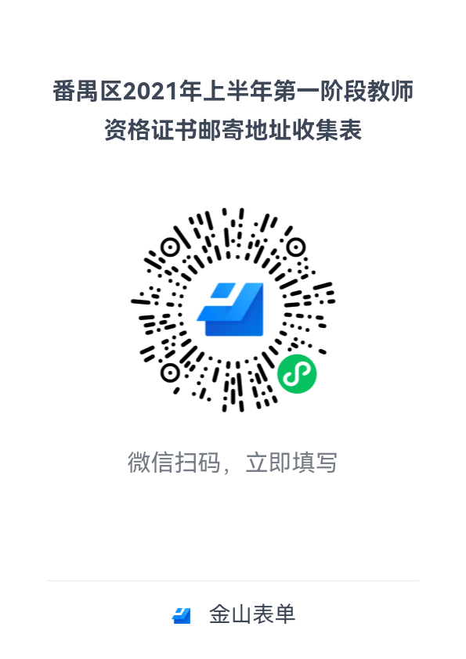
说明：1.请如实填写，每位申请人限填报一次。
2.填报截止时间：2021年7月14日24：00时

